1 E-UTRAN的整体架构（23.401）
原则：RRC连接的移动性完全由E-UTRAN来控制。

1.1 用户平面
执行EPS服务的协议。
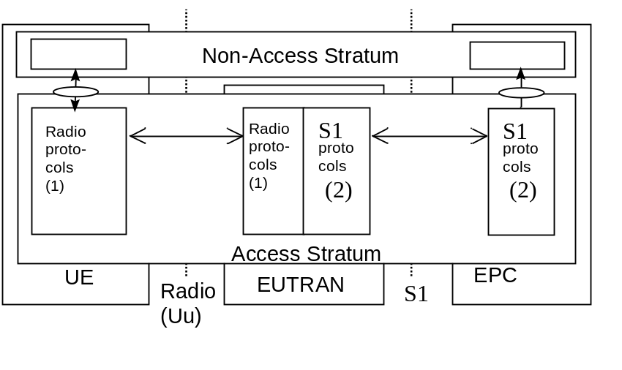
1、UE – P-GW
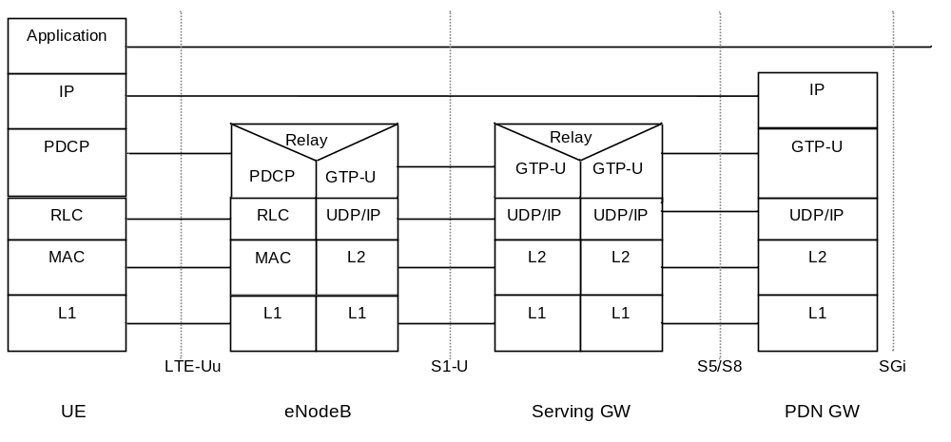
2、eNB – S-GW
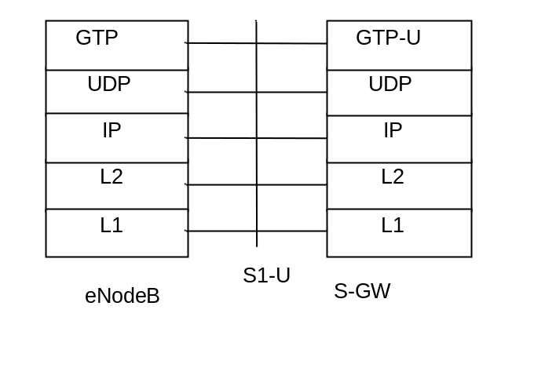

1.2控制平面
从不同方面（包括服务请求，控制传输资源、HO等）控制UE和网络之间的EPS bearers和连接，同时传输NAS消息的机制。
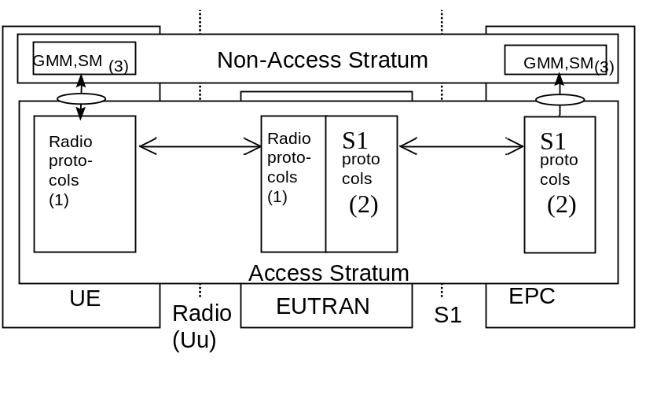
其中：radio protocol在TS36.2XX和TS36.3XX中定义
Protocol在TS36.41X(SI接口)中定义。
GMM和SM：是一系列UE和CN中的NAS控制协议，不再本文档的定义之内。
1、eNB-MME
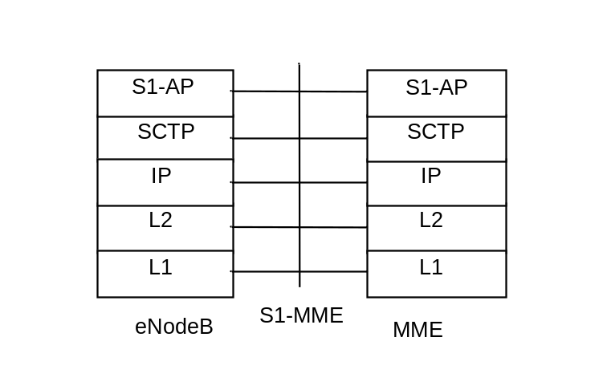
S1-AP：eNB和MME的应用层协议。
SCTP：该协议保障MME和eNB（S1）之间信令消息的可靠传递。
2、UE-MME
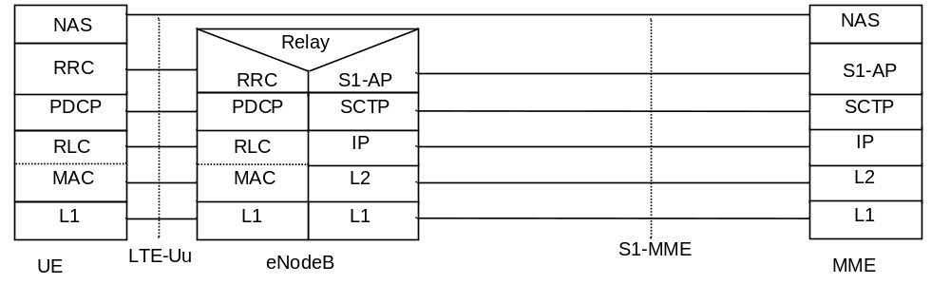
NAS：NAS协议支持移动管理功能和用户面bearer激活、修改和非激活。也不再NAS信令的加密和完整性保护。
LTE-Uu：UE和eNB之间的E-UTRAN的无线协议，即TS36.300。

1.3 E-UTRAN的架构
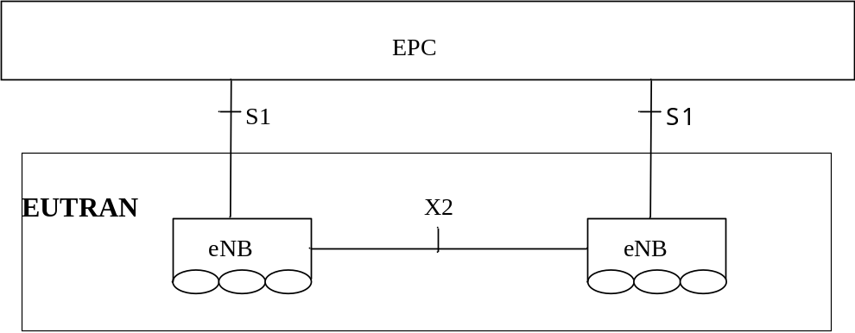
其中S1和X2是逻辑接口。
eNB UE S1AP ID是一个eNB之中唯一标识UE之上的SI接口。当MME收到eNB UE S1AP ID，将在UE-associated logical S1-connection期间存储。
MME UE S1AP ID是一个MME之中唯一标识UE之上的X2接口。当eNB收到一个MME UE S1AP ID，将在UE-associated logical X2-connection期间存储。
Old eNB UE X2AP ID是在源eNB中用于唯一标识UE之上的X2接口。当目的eNB收到它时，，它将在UE-associated logical X2-connection期间内存储该值。
New eNB UE X2AP ID是在目的eNB内唯一标志UE之上的X2接口。当源eNB收到它时，将在UE-associated logical X2-connection期间存储。

1.4 E-UTRAN的功能
1、移动控制功能
切换：该功能基于无线测量结果，管理无线接口的移动性。用于维护EPC所要求的QoS。该功能包括在源节点和目的节点之间传输上下文数据。
Paging：该功能使UE在LTE_IDLE状态下能够联系E-UTRAN。
2、连接的建立和释放
该功能负责控制连接元素的建立和释放，目的是实现端到端的连接建立和释放，管理和维护端到端的连接元素。

1.5 E-UTRAN的接口
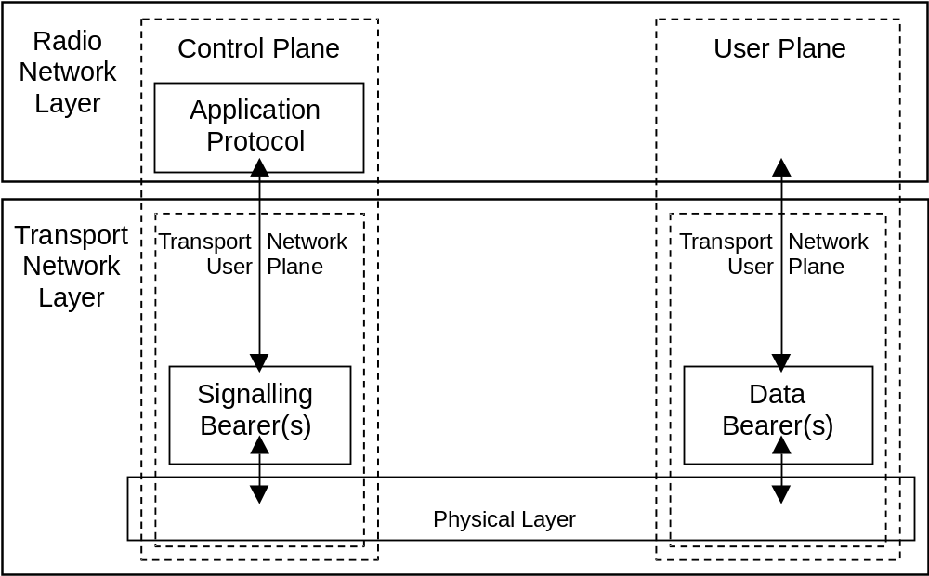
- 无线网络层和传输网络层
- 控制面
控制面包括应用协议，如SI AP和X2 AP，以及传送应用协议消息的信令bearer。应用协议用于在无线网络层建立brarers。Bearer的参数不直接以来用户平面的技术，而是常规的bearer参数。
- 用户面
用户面包括数据流的data bearers。

1.6 EPS bearer与SAE bearer 的关系
EPS bearer是UE与S-GW和P-GW之间的SDF集合，SAE bearer是UE与EPC之间的SDF。而EPC包括了MME、S-GW、（P-GW）。因此EPS bearer可以理解为数据平面的bearer（UE – S-GW），而SAE bearer则包括了数据和控制面的的bearer（UE – S-GW 和UE – MME）。即下图所示：
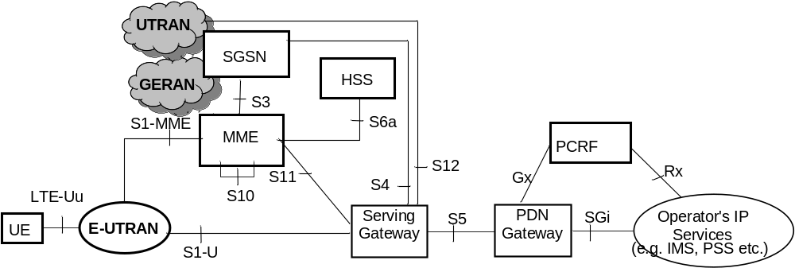
TS36.300中认为S1的功能是EPS bearer的管理，23.401中S1的功能是SAE bearer的管理。但是从以上分析看来，应该管理SAE bearer更为合理，并且S1是GW3工作组的工作内容，因此，一下都像是用SAE bearer来代替36.300中的EPS bearer。

2 SI接口功能（36.300）
- EPS Bearer Management功能
- 在ECM-CONNECTED下的UE的移动性功能
- S1 Paging功能
- NAS信令传输功能
- S1接口管理功能
- 网络共享功能
- 漫游和区域限制支持功能
- NAS节点选择功能
- 初始上下文建立功能
- UE上下文修改功能
- MME负载均衡功能
- 位置报告功能
- ETWS消息传输功能

2.1 SI UE上下文管理功能
为了支持UE在LTE_ACTIVE状态，需要管理UE的上下文，例如在eNB中的上下文的建立和释放，在EPC中支持用户独立的SI信令。
SI UE上下文的管理功能支持在eNB中的上下文的建立和释放。
建立全局初始UE上下文由MME发起。即在eNB中建立包括SAE beater上下文、安全上下文、漫游限制、UE SI信令连接ID等的上下文，目的是使UE在idle与active间的快速转换。
释放在eNB中已经建立的上下文（激活-空闲的转换）由MME直接触发，或者在收到eNB的请求后触发。
Initial Context Trasfer功能：该用能用于在eNB中建立S1UE上下文，用于建立默认IP连接，（若MME请求）建立一个或多个SAE bearer，（若需要）传输NAS信令

2.2 SAE（EPS） bearer管理功能
如果eNB中有UE 的可用上下文，SAE Bearer管理功能负责对用户数据的传输建立、修改、释放E-URTRAN的资源（SAE Bearer的建立意味着资源的分配）。
MME触发对E-UTRAN的资源的建立和修改，并且为eNB提供不同的QoS信息。MME或者eNB的请求触发对E-UTRAN资源的释放。

2.3 S1链路管理功能
包括对GTP-U隧道的管理功能和S1信令链路的管理功能。

2.4 对LTE_Active的UE的移动功能
1、intra_LTE HO
该功能支持LTE_ACTIVE的UE通过X2和S1接口，经过准备、执行、完成HO几个阶段的HO。
2、inter_3GPP RAT HO
该功能支持移在LTE_ACTIVE下的UE移动自\到其它3GPP-TATs，并且通过S1接口，经过准备、执行和完成几个步骤完成HO。
3、paging功能
为TA中的所有小区发送paging请求。Paging请求很据保存在MME中的 UE的MM上下文来发送给相关的eNB。
- 漫游和区域限制支持功能

2.5 S1接口管理功能
错误提示功能：提示MME有逻辑错误；
重启功能：在节点重启和产生错误之后，重启对端实体（eNB和MME端）。

2.6 协调功能
1、网络共享功能
2、NAS节点选择功能
LTE/SAE的架构支持eNB与MME/服务SAE-GW的互联性。因此在eNB中有NAS的节点选择功能，用于确定和建立MME和UE的关联。

2.7 安全功能

2.8 服务和网络接入功能
1、核心网信令数据传递功能
NAS EPC信令数据应该在EPC和UE之间透明的传送。通过SI接口时，应该使用用于E-UTRAN-EPC信令的S1接口信道。
2、UE追踪
该功能允许追踪关于UE和其活动的事件。
3、定位功能
FFS。

3 S1数据传输（36.414）
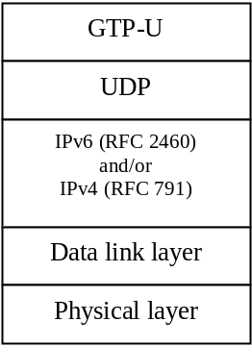
GTP-U协议是在UDP与IP之上，支持数据流在S1接口上的传送。传输bearer（transport bearer）由GTP-U TEID和IP地址（源/目的TEID，源/目的IP地址）标志。
1、GTP-U
GTP-U协议用于EPC端的S1接口。
2、UDP/TCP
eNB和EPC应该支持在IP层对GTP包的分段和汇聚。eNB和EPC应该支持IPv4和/或IPv6。
在eNB和EPC中可能会有一个或多个IP地址。EPC的打包处理功能是：根据包的SAE Bearer，把包发送到相应的eNB的IP地址上。因为这个包给定的SAE Bearer与一个eNB的IP地址相关联。同理，eNB的打包处理功能是：根据包的SAE Bearer，把包发送到相应的EPC IP地址上。
依据上述描述，可理解为：从核心网来的数据包含有UE的IP地址，但没有携带eNB的IP地址，因此数据包在经过网关时（可能为S-GW），网关根据该包特有的SAE Bearer（可能由UE的IP地址，关联到SAE Bearer），找到该UE所属的eNB的IP地址。而在eNB端，eNB已知UE数据包所属的radio bearer，从而得知SAE Bearer，据此查找网关的IP地址。
3、区分服务码点标记
通信类型与区分服务码点间的映射应该由O&M根据QoS等级标识符（QCI）/特征标签（Label Characteristics）和其它E-UTRAN参数来配置。DSCP的使用与SAE Bearer的关系还需进一步确定。

4 S1信令传输（36.412）
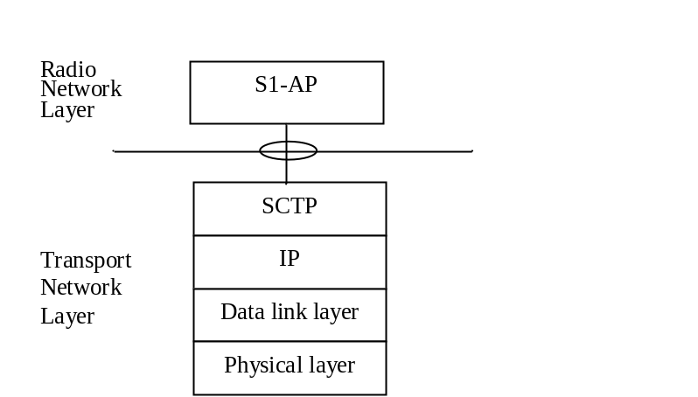

4.1 S1信令bearer
1、功能
- 提供S1-AP消息在S1-MME上的可靠传输
- 提供路由功能
- 提供信令网络的冗余
- 支持负载共享
- 支持S1-MME的动态配置
- 支持流控制和过载保护

4.2 数据链路层
支持任何适合的数据链路层协议，例如PPP、Ethernet。

4.3 IP层
支持IPv6和/或IPv4。S1-MME的IP层只提供对S1-AP消息的点对点传送。eNB和MME应该支持区分服务编码点（Differentiated Service Code Point）。

4.4 传输层
SCTP应该作为S1-MME信令bearer的传输层。SCTP为流控制传输协议，目的是在IP网络上传输各种信令协议。
在一个MME和eNB之间，只能建立一个SCTP连接。在这个SCTP连接中，预留一对流标志符给S1-MME公共过程；预留多对流标识符给S1-MME专用过程。

5 S1 AP（S1 Application Protocol）（36.413）
S1AP通过以下定义的信令过程支持SI接口的功能。

5.1 SAE Bearer Management过程

5.1.1 SAE Bearer Setup
1、过程
该功能用于为SAE bearer分配Uu和S1的资源，并为给定的UE建立相应的SAE radio bearer。
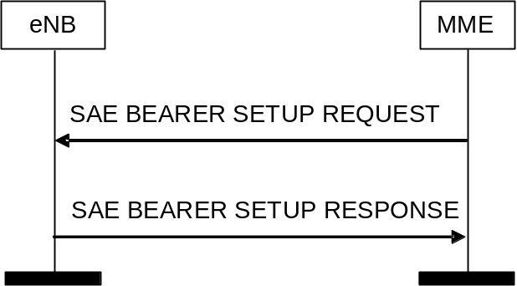
- MME
MME通过发送SAE BEARER SETUP REQUEST消息给eNB来触发该过程。建立消息要包括eNB建立SAE bearer配置信息。
- eNB
当收到SAE BEARER SETUP REQUEST消息后，如果对于要求的配置有可用的资源，eNB应该执行SAE bearer的配置。具体过程是：
  - 对于每个SAE bearer，基于SAE Bearer level QoS parameters IE，eNB建立SAE Radio Bearer并且在Uu上分配需要的资源。
  - eNB应该向UE发送每个建立的SAE Radio Bearer的NAS-PDU IE和SAE Bearer Identity IE。
eNB应该发送响应消息，以告知MME SAE Bearer的建立结果。
2、相关IE
（1）SAE BEARER SETUP REQUEST
Message Type
MME UE S1AP ID
eNB UE S1AP ID
SAE Bearer to be Setup List
>SAE Bearer To Be Setup Item IEs | 一个UE最多可有256个SAE Bearer
>> SAE Bearer ID
>> SAE Bearer Level QoS parameters | >QCI,将被SA2定义  >Allocation and Retention Priority  >SAE Bearer Type ：GBR或非GBR
>> Transport Layer Address | 是一个IP地址，无线网络层不能解析该地址，只能传给传输层来解析。
>> GTP-TEID
NAS-PDU
- Message Type IE唯一的标志了该消息的类型
- MME UE S1AP ID唯一的标志了MME中的与S1接口相关联的UE。
- eNB UE S1AP ID唯一的标志了eNB中的与S1接口相关联的UE。
- SAE Bearer ID唯一的标志了特定CN域中UE的radio access bearer，该ID在S1连接上是唯一的。在SAE Bearer存在期间，这个ID都应该保持不变，即使S1切换后与UE关联的逻辑S1连接被释放。
- SAE Bearer Level QoS Parameters定义了该SAE Bearer上的QoS参数
  - QCI：编码将在TS23.XXX中定义；
  - Allocation and Retention Priority（FFS）：ARP定义；
  - SAE Bearer Type：
IE/Group Name | Presence | IE type and reference | Semantics description
Choice SAE Bearer Type
> GBR bearer
>> SAE Bearer Maximum Bit Rate Downlink | M | SAE Bearer Bit Rate  SAE Bearer Bit | Desc.: to be added
>> SAE Bearer Maximum Bit Rate Uplink | M | SAE Bearer Bit | Desc.: to be added
>> SAE Bearer Guaranteed Bit Rate Downlink | M | SAE Bearer Bit | Desc.: to be added
>> SAE Bearer Guaranteed Bit Rate Uplink | M | SAE Bearer Bit | Desc.: to be added
> Non-GBR bearer
>> Non GBR bearer |  | ENUMERATED (Non GBR bearer,…)
- Transport Layer Address：该IE是IP地址。无线网络层不解析，将把该地址信息传给传输层来解析。
- GTP-TEID：该IE是隧道端点标识符（EPC TEID, UDP port），将用于eNB和S-GW之间的用户平面传送。
- NAS-PDU：该IE包括一个EPC-UE或UE-EPC消息，eNB不解析，只传送。一般包括call control, session management, supplementary services, short message service and mobility management messages。
3、小结
eNB在收到来自MME的SAE Bearer建立请求后，eNB根据QoS要求，建立Radio SAE Bearer并分配资源，即RRM中的RAC。

5.1.2 SAE Bearer Modification
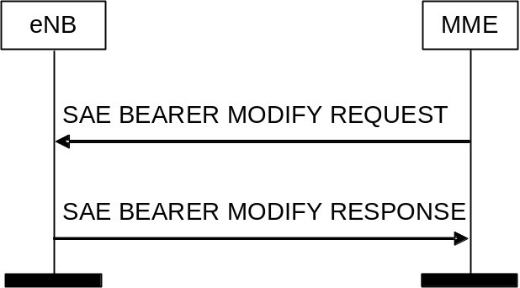

5.1.3 SAE Bearer的释放
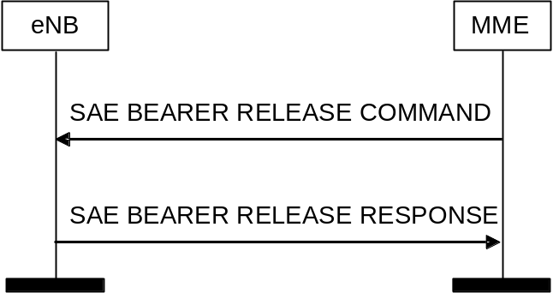
当收到SAE BEARER RELEASE COMMAND消息后，eNB应该释放过程。对每个要释放的SAE bearer，eNB要释放对应的SAE Radio Beater，并释放分配给Uu的资源。eNB应该把收到的SAE bearer identity IE发给每个SAE Radio Bearer无线接口协议，并且释放S1上分配的资源。

5.2 上下文管理

5.3 HO信令
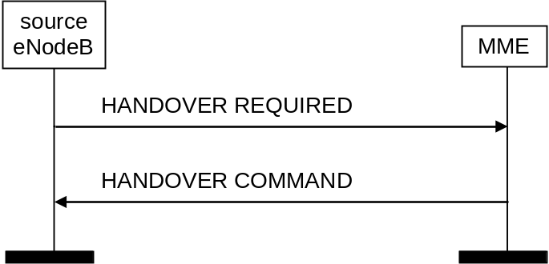

5.4 paging
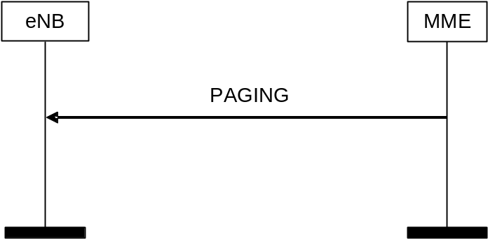
MME通过发送PAGING消息给eNB来开始pagging过程。
eNB收到PAGING消息后，开始在小区中对属于TA的UE执行paging。

5.3 NAS传送
NAS传送的目的是在S1接口上传送UE-MME信令。NAS消息不由eNB来解析，其内容不在本文档的定义范围之内。该过程使用已经存在的UE与S1的逻辑连接（UE-associated logical S1-connection）。如果该连接不存在，则建立UE相关的S1连接。

5.4 S1管理
1、reset
2、S1建立
S1的建立是为了把eNB和MME所需要的应用层数据能够在S1接口中操作正确。该过程擦去并替换在两个节点中的任何已经存在的应用层配置数据。
